

BTS SN

E 6-2 – PROJET TECHNIQUE

Dossier de présentation et de validation du projet (consignes et contenus)

Groupement académique : Toulouse |  | 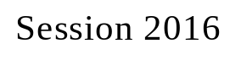
Lycée : INTERNATIONAL VICTOR HUGO
Ville : COLOMIERS
N° du projet : | Nom du projet : snDiscovery

Projet nouveau | Oui Non |  | Statut des étudiants | Formation initiale Apprentissage
Spécialité des étudiants | EC IR Mixte IR Mixte |  | Nombre d’étudiants | 4
Professeurs responsables : | DUMAS Jean Pierre

Sommaire
1. Présentation et situation du projet dans son environnement 2
1.1. Contexte de réalisation 2
1.2. Présentation du projet 2
1.2.1. Client 2
1.2.2. Description 2
1.3. Situation du projet dans son contexte 3
1.3.1. Travail réalisé l'an dernier 3
1.4. Expression du besoin 3
1.4.1. Côté serveur 3
1.4.2. Côté client (logiciel sur le Smartphone) 3
2. Spécifications 4
1.1. Diagrammes SYSML / UML 4
1.2. Contraintes de réalisation 5
1.3. Ressources mises à disposition des étudiants (logiciels / matériels / documents) 5
2. Répartition des fonctions ou cas d’utilisation et tâches par étudiant 6
3. Exploitation Pédagogique – Compétences terminales évaluées : 7
4. Planification prévisionnelle (Gantt) 8
5. Condition d’évaluation pour l’épreuve E6-2 8
5.1. Disponibilité des équipements 8
5.2. Atteintes des objectifs du point de vue client 8
5.3. Avenants : 8
6. Observation de la commission de Validation 9
6.1. Avis formulé par la commission de validation : 9
6.2. Nom des membres de la commission de validation académique : 9
6.3. Visa de l’autorité académique : 9

Présentation et situation du projet dans son environnement

Contexte de réalisation
Constitution de l’équipe de projet : | Étudiant 1  EC IR | Étudiant 2  EC IR | Étudiant 3  EC IR | Étudiant 4  EC IR
Projet développé : | Au lycée ou en centre de formation En entreprise Mixte
Type de client ou donneur d’ordre (commanditaire) : | Entreprise ou organisme commanditaire : Oui Non  Nom : IRAP Centre d'Etude Spatiale des Rayonnements  Adresse : UMR 5187 9, av du Colonel Roche TOULOUSE  Contact : Alain KLOTZ  Origine du projet :  Idée : Lycée Entreprise  - Cahier des charges : Lycée Entreprise  - Suivi du projet : Lycée Entreprise
Si le projet est développé  en partenariat avec une entreprise : | Nom de l’entreprise :  Adresse de l’entreprise :  Adresse site : http://www.  Tél. : Courriel :

Présentation du projet

Client
Le client est un centre de recherche en astronomie qui dispose d'un réseau mondial de télescopes nommé TAROT et qui voudrait exploiter la base d'images produite par ces télescopes.

Description
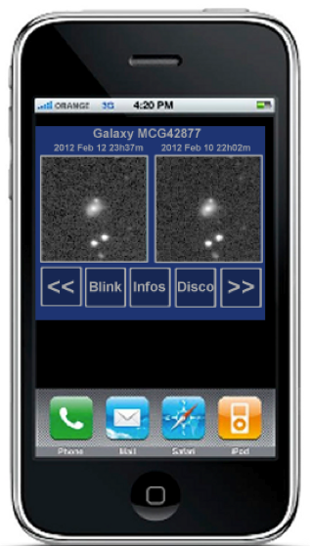
Site Web
Base de données d’images
Serveur TAROT

Discovery est un projet d'application web orientée Smartphone pour découvrir des supernovae.
A partir d'acquisitions nocturnes réalisées par un réseau TAROT de télescopes automatisés, un serveur héberge une banque de données d'images de galaxies de petites dimensions.
L'application propose à l'utilisateur ces images en couple avec pour chaque galaxie une image de référence, afin de lui permettre d'identifier la présence d'une nouvelle étoile (petite tâche lumineuse) sur l'image récente (généralement prise la nuit dernière).
Dans le cas où l'utilisateur semble détecter quelque chose, il pointe dans l'image l'objet découvert afin de soumettre cette proposition.
Architecture proposée
Des astronomes "experts" surveillent la véracité des objets signalés et rendent compte du statut de la nouvelle étoile par email (découverte avérée, supernova déjà connue, astéroïde connu, comète, trace de satellite, reflet, etc...).
L'inspection d'une image ne prend que quelques secondes. On peut reprendre ou interrompre l'application à tout moment. Ainsi, on peut utiliser l'application à divers moments d'attente ou d'ennuis pendant la journée (attente du métro, réunion pénible ☺, etc.).
Le but, pour les astronomes de TAROT, est de ne pas avoir à passer trop de temps quotidiennement à regarder toutes les images.
L'objectif, pour les utilisateurs de l'application est d'avoir l'impression d'avoir un "passe temps" utile pour la science. L'application doit être intuitive, ludique, motivante et gratuite.

Situation du projet dans son contexte
La partie utilisateur du site a été réalisée et est en ligne en version béta à l'adresse : http://sndiscovery.irap.omp.eu/. Il reste à valider cette version, à lui appliquer des améliorations demandées par le client et à réaliser la partie administrateur et experts.

Travail réalisé l'an dernier
Côté serveur
- Déploiement du logiciel serveur avec la base de données des images sur un serveur de l'IRAP.
- Base de données pour gérer la distribution des images vers les applications en place.
- Bon fonctionnement du logiciel qui transfère une fois par jour les fichiers .zip des télescopes et remplit la base de données avec les nouvelles images à inspecter.
- Bon fonctionnement des scripts répondant aux requêtes des utilisateurs.
- Bon fonctionnement des scripts pour surveiller le bon fonctionnement du serveur.
Côté client (logiciel sur le Smartphone)
- On peut créer un nouvel utilisateur, sans contrôle du mot de passe
- On peut ouvrir une session (user, password)
- On peut disposer d'un tutorial du logiciel et du QCM d'évaluation
- On peut observer les images des 6 derniers jours
- On peut proposer une découverte si on est identifié
- On peut avoir des informations générales ajoutées par les experts.

Expression du besoin
La partie utilisateur est en ligne en version béta et fonctionne correctement.
- Il faut valider cette version avant de passer à la suite.
- Dans la version actuelle, supprimer "Contacter l'administrateur".
- Réaliser une modification à l'inscription des utilisateurs : Pour l'instant, l'utilisateur lorsqu'il réussit le QCM peut s'inscrire en saisissant en particulier son adresse mail. Mais cette adresse n'est pas vérifiée. Modifier le code pour qu'à l'inscription, un mail soit envoyé à l'inscrit pour confirmation. Si il confirme, il est définitivement inscrit. Si il ne confirme pas, il n'est pas inscrit et reste dans un état intermédiaire "en attente d'inscription".
- Ajouter les fonctionnalités: mot de passe oublié et pseudo oublié pour les inscrits.
- Cette année nous devons ajouter l'administration de ce logiciel afin de permettre l'analyse des experts à partir de leur Smartphone.
- Pour cela, les utilisateurs de niveau 5 (5 étoiles), pourront par option passer le logiciel client en mode administration.

Côté serveur
- Modifier les interfaces de base de données nécessaire à l'administration

Côté client (logiciel sur le Smartphone)
- Créer les pages d'administration et les pages pour les experts.
- l'expert peut vérifier et valider ou non les propositions de supernovae.
- il peut augmenter ou baisser le niveau d'un utilisateur
- il peut ajouter des infos
- il peut bloquer un utilisateur de mauvais esprit
- Les utilisateurs de niveau >= 3 peuvent proposer des nouvelles images de références, qui seront confirmées ou non par les experts.

- En mode expert la barre de menu inférieure change, afin de l'expert sache dans quel mode il se trouve. La couleur générale de l'application change aussi afin de signaler que l'on est en mode expert.

Spécifications

Diagrammes SYSML / UML
Diagramme des cas d’utilisation utilisateur décrivant les besoins en général :
- en haut, ce qui a déjà été développé.
- en bas, ce qu'il reste à développer
- le cas d'utilisation "Créer son profil" doit être amélioré.
Figure 1 : Diagramme des besoins client complet
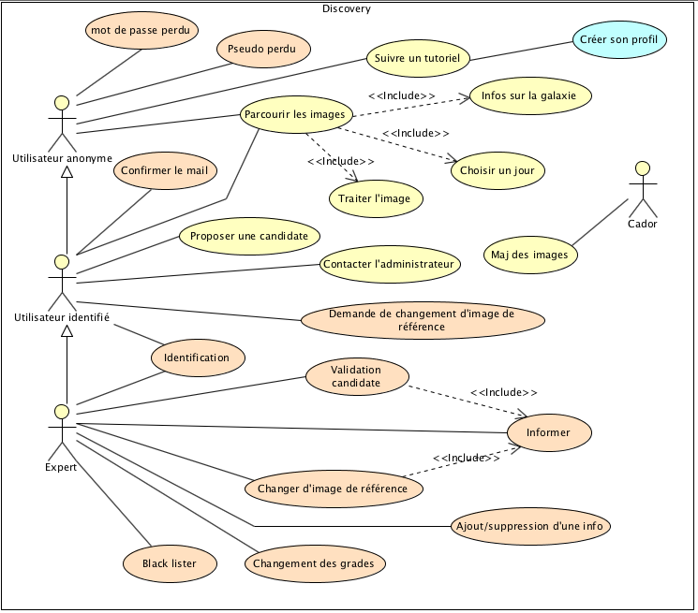

Contraintes de réalisation

Contraintes financières (budget alloué) : aucun budget

Contraintes de développement (matériel et/ou logiciel imposé / technologies utilisées) :
- Serveur Tomcat sous Linux, navigateurs principalement pour Smartphones, langage Java, javascript, HTML5, JQueryMobile.

Contraintes qualité (conformité, délais, …) :

- L’application devra être accessible sur tout type de Smartphones ayant accès à internet.
- L’application devra être intuitive, ludique, motivante et facile d’accès.
- Développement de page Web compatible avec des navigateurs de Smartphones avec rotation à l’horizontale possible.
- Utilisation d’un CSS adaptatif à différent format d’écran.

Le processus de développement devra respecter le plan qualité de la section de BTS IRIS de Colomiers.

Contraintes de fiabilité, sécurité :

- Le serveur Tomcat doit être configuré pour éviter toute intrusion malveillante.
- L'architecture de l'application Web doit être pensée pour assurer une bonne sécurité.

Ressources mises à disposition des étudiants (logiciels / matériels / documents)

Les sources du projet de l'année précédente.

Répartition des fonctions ou cas d’utilisation et tâches par étudiant

 | Fonctions à développer et tâches à effectuer
Étudiant 1  EC  IR IR | Liste des fonctions assurées par l’étudiant  Gérer et modifier la Base de données  Gérer les inscriptions par confirmation par mail.  Gérer mot de passe perdu  Gérer pseudo perdu  Gérer la connexion/déconnexion. | Validation de la béta actuelle  Modifications du système d'inscription entre l'utilisateur et le site (confirmation par mail et code unique)  Modifier la base de données pour gérer l'administration de l'application et les actions des experts.  Ecrire les classes donnant accès à ces nouvelles données  Codage des pages Experts associées
Étudiant 2  EC  IR IR | Liste des fonctions assurées par l’étudiant  Proposer la maquette finale  Gérer la présentation du mode Expert  Gérer la validation d'une candidate | Validation de la béta actuelle  Compléter l'analyse pour la Gestion des experts  Modification de la maquette de l’application pour ajouter les fonctionnalités des experts  Modification du CSS pour passer en couleur.  Codage des pages Experts associées
Étudiant 3  EC  IR IR | Liste des fonctions assurées par l’étudiant  Gérer les profils des utilisateurs en mode Expert  Gérer blacklister un utilisateur  Gérer les changements de grades en mode Expert  Gérer les actualités en mode Expert.  Gérer ajout/suppression d'une info | Validation de la béta actuelle  Codage des pages Experts associées  Création de l'application pour le Windows Store
Étudiant 4  EC  IR IR | Liste des fonctions assurées par l’étudiant  Gérer le mode Expert.  Gérer la demande de changement d'image de référence.  Gérer les changements d'images de référence en mode Expert. | Validation de la béta actuelle  Codage des pages Experts associées  Création de l'application pour le Androïd Store

Exploitation Pédagogique – Compétences terminales évaluées :

 | Électronique et Communications | Informatique et Réseaux | Étudiant 1  EC IR | Étudiant 2  EC IR | Étudiant 3  EC IR | Étudiant 4  EC IR
C2.1 | Maintenir les informations
C2.2 | Formaliser l’expression du besoin
C2.3 | Organiser et/ou respecter la planification d’un projet
C2.4 | Assumer le rôle total ou partiel de chef
C2.5 | Travailler en équipe
C3.1 | Analyser un cahier des charges
C3.3 | Définir l’architecture globale d’un prototype ou d’un système
C3.5 | Contribuer à la définition des éléments de recette au regard des contraintes du cahier des charges
C3.6 | Recenser les solutions existantes répondant au cahier des charges
C3.8 | Élaborer le dossier de définition de la solution techniquement
C3.9 | Valider une fonction du système à partir d’une maquette réelle
C3.10 | Réaliser la conception détaillée d’un module matériel et/ou logicielle
C4.1 | Câbler et/ou intégrer un matériel
C4.2 | Adapter et/ou configurer un matériel
C4.3 | Adapter et/ou configurer une structure logicielle | Installer et configurer une chaîne de développement
C4.4 | Fabriquer un sous ensemble | Développer un module logiciel
C4.5 | Tester et valider un module logiciel et matériel | Tester et valider un module logiciel
C4.6 | Produire les documents de fabrication d’un sous ensemble | Intégrer un module logiciel
C4.7 | Documenter une réalisation matérielle / logicielle

Planification prévisionnelle (Gantt)
Début du projet semaine 5 (01/02/15).
Revue 1 (R1) semaine 6 (9 au 11 février 2015).
Revue 2 (R2) semaine 12 (22 au 24 mars 2015).
Revue 3 (R3) semaine 20 (17 au 19 mai 2015).
Remise du projet (Re) semaine 22 (30 mai 2015).
Soutenance finale (Sf) semaine X (date)
Livraison (Li) semaines X et Y (date)

Condition d’évaluation pour l’épreuve E6-2

Disponibilité des équipements
L’équipement sera-t-il disponible ? | Oui | Non

Atteintes des objectifs du point de vue client
La totalité de l'expression des besoins donc le produit final.

Avenants :
Date des avenants : Nombre de pages :

Observation de la commission de Validation
Ce document initial : | comprend X pages et les documents annexes suivants :
(À remplir par la commission de validation qui valide le sujet de projet) | a été utilisé par la Commission Académique de validation qui s’est réunie à  , le / / 20

Contenu du projet : | Défini Insuffisamment défini Non défini
Problème à résoudre : | Cohérent techniquement Pertinent / À un niveau BTS SN
Complexité technique :  (liée au support ou au moyen utilisés) | Suffisante Insuffisante Exagérée
Cohérence pédagogique :  (relative aux objectifs de l’épreuve) | Le projet permet l’évaluation de toutes les compétences terminales  Chaque candidat peut être évalué sur chacune des compétences
Planification des tâches demandées aux étudiants, délais prévus, … : | Projet …  Défini et raisonnable Insuffisamment défini Non défini
Les revues de projet sont-elles prévues : (dates, modalités, évaluation) | Oui Non
Conformité par rapport au référentiel et à la définition de l’épreuve : | Oui Non

Observations :

Avis formulé par la commission de validation :
Sujet accepté  en l’état | Sujet à revoir : | Conformité au Référentiel de Certification / Complexité  Définition et planification des tâches  Critères d’évaluation  Autres :
Sujet rejeté
Motif de la commission :

Nom des membres de la commission de validation académique :

Nom | Établissement | Académie | Signature

Visa de l’autorité académique : | Nota :
(nom, qualité, Académie, signature) | Ce document est contractuel pour la sous-épreuve E6-2 (Projet Technique) et sera joint au « Dossier Technique » de l’étudiant.  En cas de modification du cahier des charges, un avenant sera élaboré et joint au dossier du candidat pour présentation au jury, en même temps que le carnet de suivi.

